华东交通大学理工学院
实 验 报 告 书

所属课程： 编译原理
题 目： 基于LL(1)文法的预测
分析表法
分 院： 电气与信息工程分院
专业班级： 计科2班
学 号： 20180210440111
学生姓名： 尹绪柏
指导教师： 熊婷

2021 年 5 月 11 日

目 录
目 录 1
第一章 概要设计 1
1.1 实验原理 1
第二章 详细设计 2
2.1：实验步骤 2
2.2：核心功能实现 7
第三章 结果分析 8
3.1 不符合的结果实例 8
3.2 符合结果的实例 8
实验心得 9

第一章 概要设计

1.1 实验原理
LL(1)简介
LL(1)分析法属于确定的自顶向下分析方法。LL(1)的含义是:第一个L表明自顶向下分析是从左向右扫描输入串，第2个L表明分析过程中将使用最左推导，1表明只需向右看一个符号便可决定如何推导，即选择哪个产生式(规则)进行推导。个符号便可决定如何推导，即选择哪个产生式(规则)进行推导。
LL(1)文法的判别需要依次计算FIRST集、FOLLOW集和SELLECT集，然后判断是否为LL(1)文法，最后再进行句子分析。
需要预测分析器对所给句型进行识别。即在LL(1)分析法中，每当在符号栈的栈顶出现非终极符时，要预测用哪个产生式的右部去替换该非终极符;当出现终结符时，判断其与剩余输入串的第-一个字符是否匹配，如果匹配，则继续分析，否则报错。LL(1) 分析方法要求文法满足如下条件:对于任一-非终极符A的两个不同产生式A→a, A→β,都要满足下面条件:SELECT(A→a)∩SELECT(A→β)=0

预测分析表构造
LL(1)分析表的作用是对当前非终极符和输入符号确定应该选择用哪个产生式进行推导。它的行对应文法的非终极符，列对应终极符，表中的值有两种:一是产生式的右部的字符串，一是null。若用M表示LL(1)分析表，则M可表示如下:
M: VIXKVT >P∪{E}
M(A，t)=>A，当t∈select(A→a) ，否则M(A,t) = E
其中P表示所有产生式的集合。

第二章 详细设计

2.1：实验步骤
核心算法思路
给定一个正规文法G，在LL(1)预测分析中，必须先求出First集和Follow集，然后求出Select集，通过Select集判断是否是LL1文法，如果是的话，构造预测分析表。求出预测分析表之后，再输入一个字符串，依据LL1分析表单步输出字符串的分析过程。

程序流程图
开始
输入正规文法
消除左递归
判断是否是LL(1)文法
求文法FIRST集
求文法FOLLOW集
构造预测分析表
判断是否被文法识别
输入字符串

java代码实现
public class Parser {
public static final String PATH = "grammar.txt";
private static String START;
private static HashSet<String> VN, VT;
private static HashMap<String, ArrayList<ArrayList<String>>> MAP;
private static HashMap<String, String> oneLeftFirst;
private static HashMap<String, HashSet<String>> FIRST, FOLLOW;
private static String[][] FORM;
private static HashMap<String, String> preMap;
// 变量初始化
public static void init() {
VN = new HashSet<>();
VT = new HashSet<>();
MAP = new HashMap<>();
FIRST = new HashMap<>();
FOLLOW = new HashMap<>();
oneLeftFirst = new HashMap<>();
preMap = new HashMap<>();
}
// 判断是否是LL(1)文法
public static boolean isLL1() {
System.out.println("\n判断是否是LL(1)文法....");
boolean flag = true;// 标记是否是LL(1)文法
Iterator<String> it = VN.iterator();
while (it.hasNext()) {
String key = it.next();
ArrayList<ArrayList<String>> list = MAP.get(key)
if (list.size() > 1)
for (int i = 0; i < list.size(); i++) {
String aLeft = String.join("", list.get(i).toArray(new String[list.get(i).size()]));
for (int j = i + 1; j < list.size(); j++) {
String bLeft = String.join("", list.get(j).toArray(new String[list.get(j).size()]));
if (aLeft.equals("ε") || bLeft.equals("ε")) {
HashSet<String> retainSet = new HashSet<>();
retainSet.addAll(FIRST.get(key));
if (FOLLOW.get(key) != null)
retainSet.retainAll(FOLLOW.get(key));
if (!retainSet.isEmpty()) {
flag = false;// 不是LL(1)文法，输出FIRST(a)FOLLOW(a)的交集
System.out.println("\tFIRST(" + key + ") ∩ FOLLOW(" + key + ") = {"
+ String.join("、", retainSet.toArray(new String[retainSet.size()])) + "}");
break;
} else {
System.out.println("\tFIRST(" + key + ") ∩ FOLLOW(" + key + ") = φ");
}
} else { // (2)b!＝ε若,则要FIRST(a)∩FIRST(b)= Ф
HashSet<String> retainSet = new HashSet<>();
retainSet.addAll(FIRST.get(key + "→" + aLeft));
retainSet.retainAll(FIRST.get(key + "→" + bLeft));
if (!retainSet.isEmpty()) {
flag = false;// 不是LL(1)文法，输出FIRST(a)FIRST(b)的交集
System.out.println("\tFIRST(" + aLeft + ") ∩ FIRST(" + bLeft + ") = {"
+ String.join("、", retainSet.toArray(new String[retainSet.size()])) + "}");
break;
} else {
System.out.println("\tFIRST(" + aLeft + ") ∩ FIRST(" + bLeft + ") = φ");
}
}
}
}
}
if (flag)
System.out.println("\t是LL(1)文法,继续分析!");
else
System.out.println("\t不是LL(1)文法,退出分析!");
return flag;
}

Iterator<String> it = VN.iterator();
while (it.hasNext()) {
String key = it.next();
ArrayList<ArrayList<String>> list = MAP.get(key);
if (list.size() > 1)
for (int i = 0; i < list.size(); i++) {
String aLeft = String.join("", list.get(i).toArray(new String[list.get(i).size()]));
for (int j = i + 1; j < list.size(); j++) {
String bLeft = String.join("", list.get(j).toArray(new String[list.get(j).size()]));
if (aLeft.equals("ε") || bLeft.equals("ε")) {
HashSet<String> retainSet = new HashSet<>();
retainSet.addAll(FIRST.get(key));
if (FOLLOW.get(key) != null)
retainSet.retainAll(FOLLOW.get(key));
if (!retainSet.isEmpty()) {
flag = false;
System.out.println("\tFIRST(" + key + ") ∩ FOLLOW(" + key + ") = {"
+ String.join("、", retainSet.toArray(new String[retainSet.size()])) + "}");
break;
} else {
System.out.println("\tFIRST(" + key + ") ∩ FOLLOW(" + key + ") = φ");
}
} else {
HashSet<String> retainSet = new HashSet<>();
retainSet.addAll(FIRST.get(key + "→" + aLeft));
retainSet.retainAll(FIRST.get(key + "→" + bLeft));
if (!retainSet.isEmpty()) {
flag = false; System.out.println("\tFIRST(" + aLeft + ") ∩ FIRST(" + bLeft + ") = {"
+ String.join("、", retainSet.toArray(new String[retainSet.size()])) + "}");
break;
} else {
System.out.println("\tFIRST(" + aLeft + ") ∩ FIRST(" + bLeft + ") = φ");
}
}
}
}
}
if (flag)
System.out.println("\t是LL(1)文法,继续分析!");
else
System.out.println("\t不是LL(1)文法,退出分析!");
return flag;
}

public static void preForm() {
HashSet<String> set = new HashSet<>();
set.addAll(VT);
set.remove("ε");
FORM = new String[VN.size() + 1][set.size() + 2];
Iterator<String> itVn = VN.iterator();
Iterator<String> itVt = set.iterator();
for (int i = 0; i < FORM.length; i++)
for (int j = 0; j < FORM[0].length; j++) {
if (i == 0 && j > 0) {
if (itVt.hasNext()) {
FORM[i][j] = itVt.next();
}
if (j == FORM[0].length - 1)
FORM[i][j] = "#";
}
if (j == 0 && i > 0) {
if (itVn.hasNext())
FORM[i][j] = itVn.next();
}
if (i > 0 && j > 0) {
String oneLeftKey = FORM[i][0] + "$" + FORM[0][j];
FORM[i][j] = oneLeftFirst.get(oneLeftKey);
}
}
for (int i = 1; i < FORM.length; i++) {
String oneLeftKey = FORM[i][0] + "$ε";
if (oneLeftFirst.containsKey(oneLeftKey)) {
HashSet<String> followCell = FOLLOW.get(FORM[i][0]);
Iterator<String> it = followCell.iterator();
while (it.hasNext()) {
String vt = it.next();
for (int j = 1; j < FORM.length; j++)
for (int k = 1; k < FORM[0].length; k++) {
if (FORM[j][0].equals(FORM[i][0]) && FORM[0][k].equals(vt))
FORM[j][k] = oneLeftFirst.get(oneLeftKey);
}
}
}
}
// 打印预测表,并存于Map的数据结构中用于快速查找
System.out.println("\n该文法的预测分析表为：");
for (int i = 0; i < FORM.length; i++) {
for (int j = 0; j < FORM[0].length; j++) {
if (FORM[i][j] == null)
System.out.print(" " + "\t");
else {
System.out.print(FORM[i][j] + "\t");
if (i > 0 && j > 0) {
String[] tmp = FORM[i][j].split("→");
preMap.put(FORM[i][0] + "" + FORM[0][j], tmp[1]);
}
}
}
System.out.println();
}
System.out.println();
}

结果测试
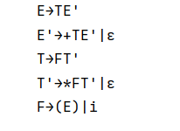

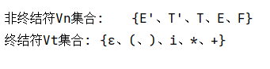
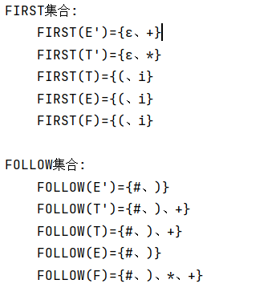
文法预测表
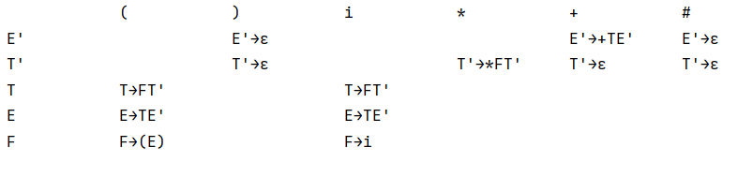

2.2：核心功能实现
public static void findFirst() {
System.out.println("\nFIRST集合:");
Iterator<String> it = VN.iterator();
while (it.hasNext()) {
HashSet<String> firstCell = new HashSet<>();
String key = it.next();
ArrayList<ArrayList<String>> list = MAP.get(key);
for (int i = 0; i < list.size(); i++) {
ArrayList<String> listCell = list.get(i);
HashSet<String> firstCellOne = new HashSet<>();
String oneLeft = String.join("", listCell.toArray(new String[listCell.size()]));
if (VT.contains(listCell.get(0))) {
firstCell.add(listCell.get(0));
firstCellOne.add(listCell.get(0));
oneLeftFirst.put(key + "$" + listCell.get(0), key + "→" + oneLeft);
} else {
boolean[] isVn = new boolean[listCell.size()];
isVn[0] = true;
int p = 0;
while (isVn[p]) {;
if (VT.contains(listCell.get(p))) {
firstCell.add(listCell.get(p));
firstCellOne.add(listCell.get(p));
oneLeftFirst.put(key + "$" + listCell.get(p), key + "→" + oneLeft);
break;
}
String vnGo = listCell.get(p);//
Stack<String> stack = new Stack<>();
stack.push(vnGo);
while (!stack.isEmpty()) {
ArrayList<ArrayList<String>> listGo = MAP.get(stack.pop());
for (int k = 0; k < listGo.size(); k++) {
ArrayList<String> listGoCell = listGo.get(k);
if (VT.contains(listGoCell.get(0))) {
if (listGoCell.get(0).equals("ε")) {
if (!key.equals(START)) {
firstCell.add(listGoCell.get(0));
firstCellOne.add(listGoCell.get(0));
oneLeftFirst.put(key + "$" + listGoCell.get(0), key + "→" + oneLeft);
}
if (p + 1 < isVn.length) {// 如果为空，可以查询下一个字符
isVn[p + 1] = true;
}
} else { // 非空的终结符号加入对应的FIRST集合
firstCell.add(listGoCell.get(0));
firstCellOne.add(listGoCell.get(0));
oneLeftFirst.put(key + "$" + listGoCell.get(0), key + "→" + oneLeft);
}
} else {// 不是终结符号，入栈
stack.push(listGoCell.get(0));
}
}
}
p++;
if (p > isVn.length - 1)
break;
}
}
FIRST.put(key + "→" + oneLeft, firstCellOne);
}
FIRST.put(key, firstCell);
// 输出key的FIRST集合
System.out.println(
"\tFIRST(" + key + ")={" + String.join("、", firstCell.toArray(new String[firstCell.size()])) + "}");
}
}

第三章 结果分析

3.1 不符合的结果实例
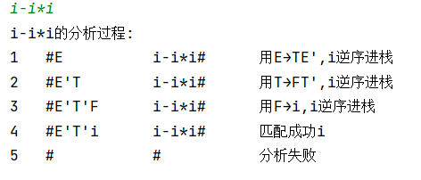

3.2 符合结果的实例
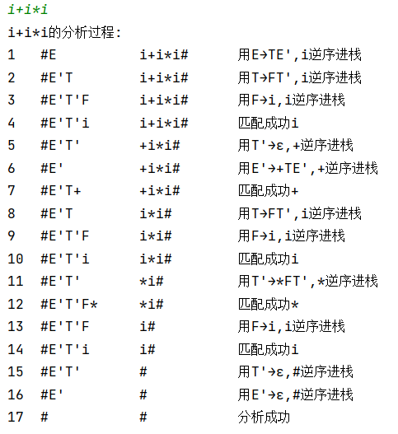

实验心得
通过本次上机设计一个基于LL(1)文法的预测分析程序，来实现简单的文法匹配，使我对文法概念、理论及算法等知识有了一定的了解。通过动手编码，我深刻了解到理论与实践缺一不可，光有理论而不动手实践是不能真正理解文法分析的过程的，因为计算机处理的过程与我们主观认为的过程有差别，我们需要遵从“计算机思想”。
在这次设计中，本以为能够简单的编码实现，但是实际动手时，才发现自己对于算法的薄弱，数学知识的匮乏。但依旧收获十足，感谢老师的悉心指导。

